- 有一半径为a的均匀带电球壳携带电量为Q的电荷，求该空间中各处电势。若为携带相同电荷的球体，求该球体的静电能。

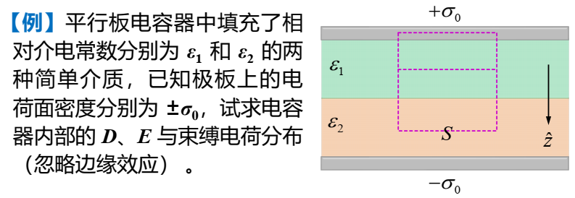

- 该题有无数种题目情况，只要知道电容的串并联计算法则和电阻相反，以及电容、电压、电阻之间的关系式即可。
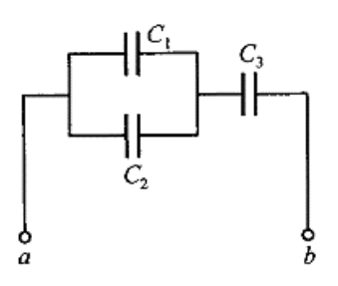

- 在如图的无限长圆柱形载流导体中，外层和内层分别有均匀的恒定电流I，电流方向如图所示。求各处磁场。Hint：安培环路定理-格林函数。
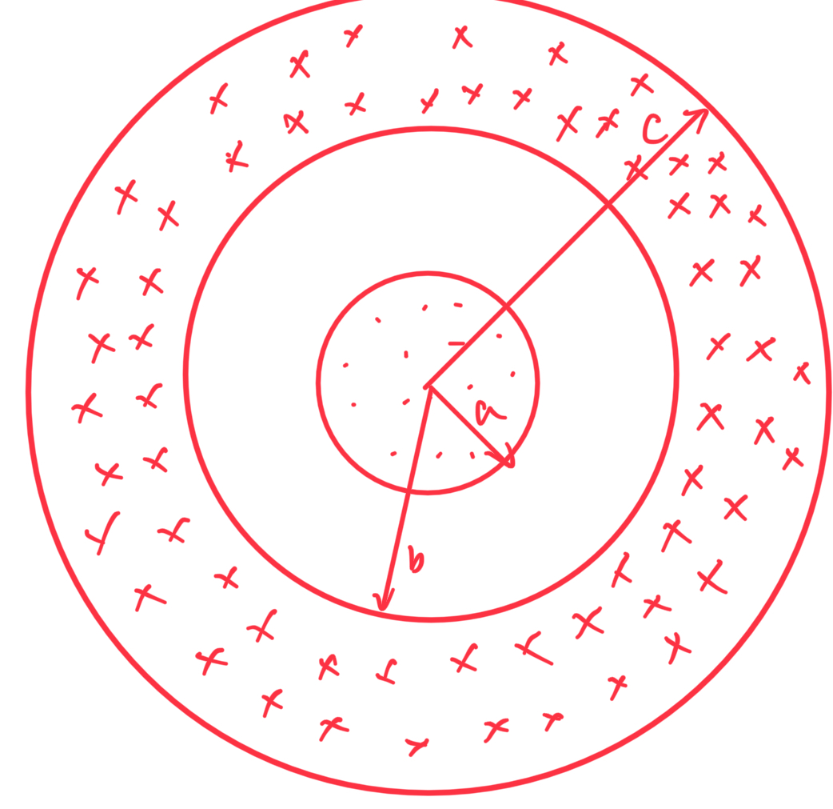

6、如图，在xOy平面上有以O为圆心的环形电流，求Z轴上任意一点的磁场。某半径为a的圆环向着远离xOy平面方向以大小为v的速度运动，求其电动势大小。Hint：毕奥萨伐尔定理
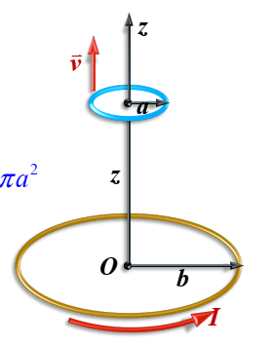

8、
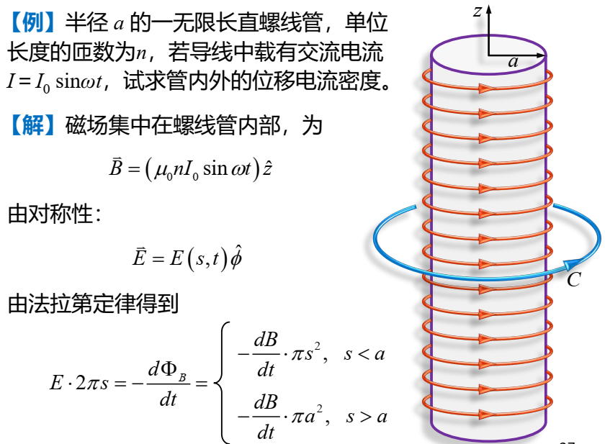

9、某空间中分布着高度为1的圆柱形磁性材料和高度为1的环形磁性材料，二者相对磁导率均为1.两材料分布的横截面的磁场如图所示，求各处磁能，并进一步计算该复合材料单位长度的自感大小。

